Programa Institucional de Bolsas de Iniciação Científica – PIBIC
RELATÓRIO PARCIAL

IDENTIFICAÇÃO DO PROJETO

Título do Projeto:_____________________________________________________________________________________
Local de Realização (Unidade/Instituto/Departamento/Laboratorio):___________________________________________ ___________________________________________________________________________________________________ ___________________________________________________________________________________________________Endereço:___________________________________________________________________________________________
Bairro:______________________________Cidade:____________________ __UF:_______CEP:______________________

Matrícula:._______._______-____ C.R.: ________
Curso: ______________________________________________________________________

DADOS DO ORIENTADOR

Nome:______________________________________________________________________________________________
Matrícula Siape:__________________________________CPF:_________________________________________________
Endereço:___________________________________________________________________________________________
Bairro:__________________________________________Cidade:______________________________________________UF:______________CEP:___________________________E-mail:_____________________________________-_________ Telefone 1: (_____)_______________________________Telefone 2: (_____)_____________________________________

DADOS DO BOLSISTA

Nome:______________________________________________________________________________________________
Matrícula:____________________________CPF:____________________________________CR:_____________________
Curso/Departamento/Instituto:__________________________________________________________________________
Endereço:___________________________________________________________________________________________
Bairro:__________________________________________Cidade:______________________________________________UF:______________CEP:___________________________E-mail:______________________________________________ Telefone 1: (_____)_______________________________Telefone 2: (_____)_____________________________________

1. TÍTULO

AUTOMAÇÃO DE SISTEMAS ELÉTRICOS DE POTÊNCIA COM DISPOSITIVOOS ELETRÔNICOS INTELIGENTES

2. INTRODUÇÃO

3. METODOLOGIA
Etapa 1:
A primeira etapa do projeto foi destinada ao estudo de bibliografias recomendadas pelo orientador, sobre alguns aspectos iniciais que viriam a ser encontrados durante o desenvolvimento da pesquisa. Entre elas: Técnicas para medição de corrente de maneira não intrusiva e tipos de algorítimos para identificação de padrões. (Falta Indicar as Referências).

Etapa 2:
Nessa etapa, foi iniciado o desenvolvimento do artigo sobre o uso de sistemas embarcados de baixa custo para o monitoramento de cargas a partir de maneira não intrusiva. Além do estudo de outras bibliografias para investigar o quão “limitado” poderia ser o sistema para o tratamento dos dados, de maneira que a proposta de reconhecimento de cargas não fosse afetada.

Etapa 3:
Nessa etapa, foram estudados diversos microcontroladores de baixo custo disponíveis no mercado. Foi feito também, o planejamento e esquemática do circuito que será utilizado para medições de corrente, bem como a seleção de componentes para montagem do circuito.

Etapa 4:
Nessa etapa, foi feita a montagem do circuito propriamente dito, e iniciada a elaboração de um código que possa ser reaproveitado para os demais dispositivos que serão testados . Esse código é responsável por fazer a aferição de corrente de uma malha do circuito, e então faz cálculo do seu valor RMS para cada instante, dado um certo tempo de amostragem.

4.RESULTADOS
4.1 Elaboração do ambiente de testes.
Após estudados métodos de extração dos valores de corrente, o primeiro passo foi montar uma esquemática do ambiente de testes. Foram usados:
- Um transformador de corrente tipo janela;
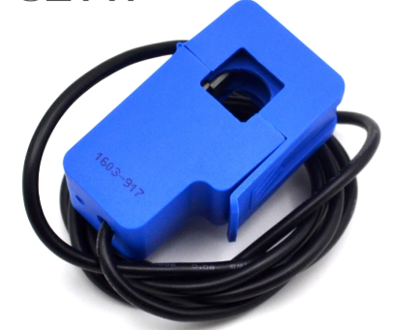

Ele é colocado em volta de uma das fases que alimenta o circuito. Por meio de indução magnética, produz uma tensão alternada nos terminais de saída, proporcional à corrente que o atravessa.

- Um circuito que receba uma tensão CA e produza uma CC correspondente;
4.1.1 Elaboração e montagem do circuito de Offset.
Uma vez que a maioria dos microcontroladores só suporta tensão CC na sua entrada, para a criação do circuito, é necessário saber qual a corrente máxima que o TC é capaz de suportar sem que a sua saturação magnética seja atingida, a fim de tornar o sinal de saída estritamente positivo. Com os dados nominais do TC, temos que para uma corrente máxima de 6A, esse produz uma tensão de 1V. Dessa forma, foi montado um circuito que gera, pelo menos, 1Volt de Offset do sinal de entrada, já que essa seria a tensão máxima que o TC consegue reproduzir.
Seguindo o artigo https://learn.openenergymonitor.org/electricity-monitoring/ct-sensors/interface-with-arduino,
foi possível chegar no seguinte esquema:

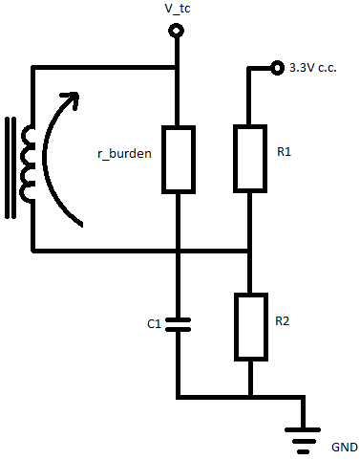

Onde alimentamos o circuito com uma tensão de (3.3V c.c.) para um offset de 1.65V (3.3V/2). A tensão de saída V_tc é exatamente a tensão produzida pelo secundário do TC, deslocada de 1.67V positivamente. Essa portanto, assume valores de (1.65 – 1)V até (1.65V +1)V. Definindo o intervalo [0.65V, 2.65V] dependendo do valor instantâneo de corrente demandado pela carga.

4.1.2 Componentes utilizados

- 1 Trimpot de 500KOhms, separada igualmente entre R1 e R2;
- 1 Capacitor para filtrar sinais de alta frequência que chegam no circuito;
- 1 Conector p2 para receber o sinal de saída do TC;
- 1 Fonte CC de 3.3V para o offset;

Após a elaboração do circuito, ele foi montado e ficou dessa forma:
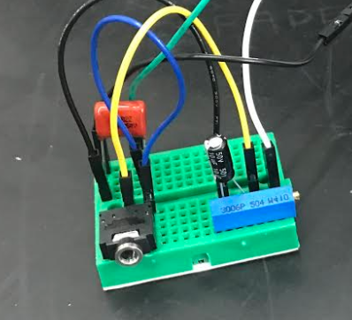

- Um microcontrolador que será responsável por receber e tratar o sinal de saída do circuito montado.
Para início da bancada de testes, foi utilizado um ESP32 pelas suas características um pouco mais robustas que outros microcontroladores na mesma faixa de preço (como Arduino). Foto do dispositivo a seguir:

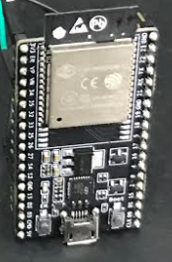

Juntando as três partes isoladas num diagrama, temos:

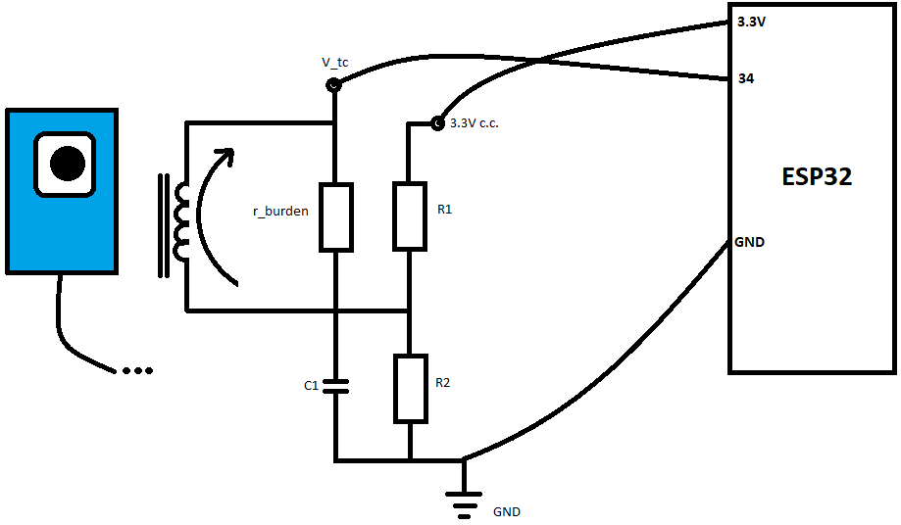
Reproduzindo, temos:
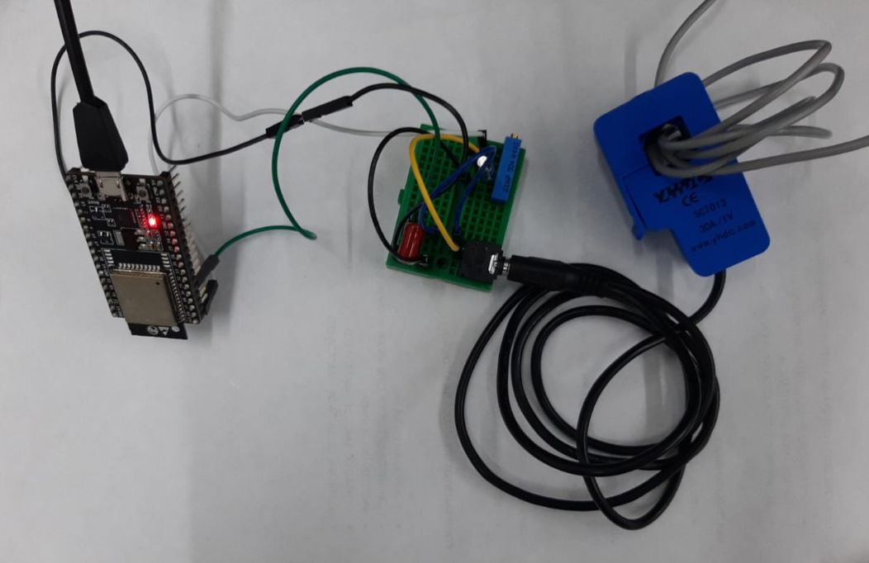

Após a montagem do esquema anterior, ele funciona da seguinte forma: Uma corrente atravessa o TC, que por sua vez, produz uma tensão no seu enrolamento secundário, que é proporcional ao fluxo enlaçado gerado por essa corrente. Essa tensão está contida no intervalo de [-1,1]V. O microcontrolador utilizado suporta apenas valores positivos na sua porta de leitura digital. Portanto, foi criado um circuito, que fosse capaz de produzir um Offset, que garanta que essa tensão seja estritamente positiva, nesse caso, ficando entre [-0,65, 1,65]V. Depois disso, foi dado início ao desenvolvimento de um código que fosse capaz de ler a tensão na porta digital do ESP32 (porta 34 no nosso caso), e que fizesse a conversão desse valor para equivalência em Ampéres RMS que atravessa o TC.

4.2 Produção de um código para o ESP32 que faça a leitura da corrente que passa pelo TC.
4.2.1 Idealização do Código
Começando o desenvolvimento do código, o desafio se dá em identificar o quão rápido pode ser a frequência de amostragem, uma vez que o código seja escrito da forma mais otimizada possível.
O ESP32, consegue receber códigos de Micro-Python ou C/C++, como os demais microcontroladores do mercado. Utilizando Micro-Python, foi verificado que esse era muito inconstante e pouco confiável para tempos exatos de amostragem. Um simples código como o seguinte, gerava valores muitos distintos para cada valor da variável TEMPO_DA_ITERACAO, variando de [200,500] microssegundos. Isso ocorre, por falta de otimização na conversão de Micro-Python para C.

VALORES_LIDOS = [];
TEMPO_PERCORRIDO = 0;
TEMPO_DA_ITERACAO;
PARA I de 0 ATÉ 255 FAÇA PASSO 1
VALORES_LIDOS[I] = LER_PORTA_34();
TEMPO_DA_ITERACAO = TEMPO_ATUAL – TEMPO_PERCORRIDO;
ESCREVER(TEMPO_DA_ITERACAO);
TEMPO_PERCORRIDO = TEMPO_ATUAL;
FIM PARA;

O mesmo código anterior escrito em C, ainda que gerando grandes variações, mostrou-se mais eficiente, sempre entregando valores dentro do intervalo de [50, 200] microssegundos. Para a identificação das cargas, os intervalos entre amostras devem quase que constantes, para que esses não interfiram no resultado. Dessa forma, foi necessário a utilização de outra ferramenta para aquisição dos dados, além de uma simples iteração usando FOR.

Para isso, foi utilizado um timer/cronômetro do próprio ESP32, o uso de Interrupção e Região Crítica do código. O timer é responsável simplesmente por armazenar o tempo decorrido desde que o dispositivo foi ligado. A interrupção faz como que o processador pause a sua tarefa atual, e a atenda o dispositivo que chamou a interrupção. Já a Região Crítica de um código, garante que apenas aquele trecho de código, seja executada naquele instante, tornando a operação sobre recurso compartilhado atômica.
Então, esse código funcionaria da seguinte forma: O ESP32 é ligado, o timer é disparado, e uma função de Interrupção é associada ao timer, para que a cada 100 microssegundos essa função seja chamada. Quando essa é chamada, o código entra numa Região Crítica, e garante que apenas a leitura da porta digital esteja sendo executada naquele instante, otimizando o processo de leitura. Depois, que alguns valores fossem armazenados, uma função para o cálculo RMS dos valores obtidos seria chamada, e o timer reiniciado para recomeçar o processo. Além disso, o último valor RMS calculado fica disponível num servidor web, hospedado no próprio ESP32, e que pode ser acessado por protocolo HTTP.

4.2.2 Produção do código
A fim de otimizar e permitir o bom funcionamento do código, os seguintes artifícios foram usados:

Definir constantes com #define, para reservar um espaço em memória que não precisa ser acessado.

#define ADC_SAMPLES 256
#define I_RMS_VEC_SIZE 512

Declaração dos timers que serão utilizados. O timer0 é responsável por pegar as amostras a cada 100 microssegundos e armazená-las num vetor de 256 espaços. O timer1 é responsável por resetar o timer0, a cada 500milissegundos.

hw_timer_t* timer0 = NULL;
hw_timer_t* timer1 = NULL;

Declaração das variáveis com o modificador volatile, para evitar otimizações indesejadas do compilador. E uso de DRAM_ATTR para garantir que a variável vá para a RAM que tem acesso mais rápido que a Flash. Declaração de um semáforo que identifica se no momento está ocorrendo um evento de interrupção. Uso de uint32_t, para garantir 32 bits de memória para a variável.

volatile SemaphoreHandle_t timerSemaphore;
volatile DRAM_ATTR float i_rms;
volatile DRAM_ATTR float i_rms_data[I_RMS_VEC_SIZE];
volatile DRAM_ATTR uint32_t i_rms_data_idx = 0;
volatile DRAM_ATTR uint32_t isrCounter = 0;
volatile DRAM_ATTR uint32_t adc_data[ADC_SAMPLES];
volatile DRAM_ATTR uint32_t sampletime_us[ADC_SAMPLES];
volatile uint32_t buffer_adc_data[ADC_SAMPLES];
volatile uint32_t buffer_sampletime_us[ADC_SAMPLES];

Associando a função onTimer() ao timer0 que é chamada a cada 100 microssegundos. Associando a função funcaoTimer1(), ao timer1, que é chamado a cada 500 milissegundos.

timerAttachInterrupt(timer0, &onTimer, true);
timerAlarmWrite(timer0, 100, true);
timerAttachInterrupt(timer1, &funcaoTimer1, true);
timerAlarmWrite(timer1, 500000, true);

O esquema fica como demonstrado a seguir:

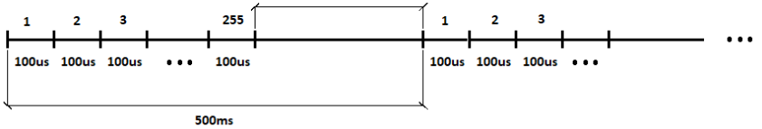

Função onTimer(), que é chamada pela Interrupção, e entra em uma Região Crítica para fazer a leitura da porta 34 do controlador.

void IRAM_ATTR onTimer(){
portENTER_CRITICAL_ISR(&timerMux);
adc_data[isrCounter] = analogRead(34);
sampletime_us[isrCounter]=micros();
isrCounter++;
portEXIT_CRITICAL_ISR(&timerMux);
xSemaphoreGiveFromISR(timerSemaphore, NULL);
}

Função funcaoTimer1(), que é chamada pela Interrupção, a cada 500 milissegundos para resetar o timer0.

void IRAM_ATTR funcaoTimer1(){
timerRestart(timer0);
}

Função calcularRms(), que é chamada após o reset do timer0. Ela recebe o vetor de 255 valores coletados pela função onTimer(), e faz um padding no início e fim do vetor, a fim de deixar apenas 167 amostras (um ciclo completo 100u * 167 = 1/60), para o cálculo do valor RMS.

float calcularRms(volatile uint32_t arr[]) {
float square = 0;
float aux;
for (int i = 44; i <= 210 ;i++) {
aux = ((arr[i]/1845.0) - 1.0) * 6.0 * 1.637;
square += aux*aux;
}
return sqrt(square/167);
}

Função que retorna o último valor RMS calculado, ao acessar https://IP.DO.DISPOSITIIVO/i_rms.

server.on("/i_rms", handle_OnConnect_i_rms);
void handle_OnConnect_i_rms_data() {
String ptr = "";
for (int i=0;i<I_RMS_VEC_SIZE;i++)
{
ptr += String(i_rms_data[i],3);
if (i<(I_RMS_VEC_SIZE-1))
ptr += ",";
}
ptr += String(" ") + String(i_rms_data_idx);
server.send(200, "text/plain", ptr);
}

5. PRODUÇÃO TÉCNICO-CIENTÍFICA

6. CONCLUSÕES

7. REFERÊNCIAS BIBLIOGRÁFICAS

8. AUTO-AVALIAÇÃO DO ALUNO

